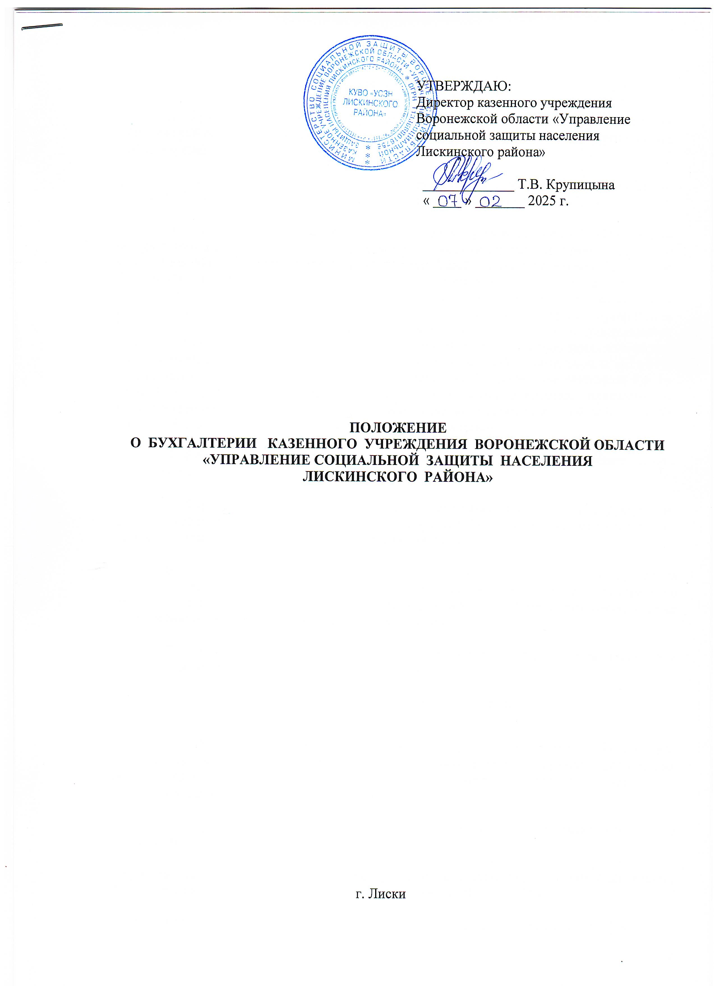

- Общие положения

1.1. Бухгалтерия является структурным подразделением казенного учреждения Воронежской области «Управление социальной защиты населения Лискинского района» (далее Учреждение).

1.2. Настоящее положение регулирует деятельность бухгалтерии, определяет его задачи, функции, права и обязанности работников, порядок организации работы.

1.3. В своей деятельности бухгалтерия руководствуется действующим федеральным и региональным законодательством в области социальной сферы, приказами и постановлениями Министерства труда и социальной защиты населения Российской Федерации, нормами законодательства о бухгалтерском учете, постановлениями, распоряжениями, приказами и другими руководящими нормативными материалами вышестоящих финансовых и контрольно-ревизионных органов по вопросам организации бухгалтерского учета («Инструкцией по бюджетному учету» № 70н, утвержденной приказом Министерства Финансов РФ от 26.08.2004 г.) и составления отчетности (Инструкцией о порядке составления и представления годовой, квартальной и месячной бюджетной отчетности» № 5н, утвержденной приказом Министерства Финансов РФ от 25.01.2005 г.); нормами финансового, налогового законодательства, приказами и распоряжениями министерства социальной защиты Воронежской области, КУВО «ЦОДУСЗ», директора Учреждения и настоящим Положением.

1.4. Руководство бухгалтерией осуществляет главный бухгалтер, непосредственно подчиняющийся директору Учреждения.

1.5. Структуру, численность и штатное расписание, изменение в структуре и штатном расписании бухгалтерии утверждает директор Учреждения по согласованию с министерством социальной защиты Воронежской области.
1.6. Трудовые обязанности работников бухгалтерии, условия их труда определяются трудовыми договорами, заключаемыми с каждым работником, Правилами внутреннего распорядка Учреждения и иными локальными нормативными актами Учреждения, а также должностными инструкциями работников бухгалтерии.
1.7. Должностные инструкции работников бухгалтерии утверждаются директором Учреждения по представлению главного бухгалтера.
- Задачи и функции бухгалтерии

2.1. Основной задачей бухгалтерии является соблюдение действующего законодательства при выполнении финансово-хозяйственных операций, организация бюджетного учета и использования бюджетов, внебюджетных средств, в соответствии с целевым их назначением.

2.2. Бухгалтерия для реализации возложенной задачи осуществляет следующие функции:

- проводит аналитический учет кассовых расходов в разрезе кодов предметных статей, подстатей с разбивкой по кодам и элементам экономической классификации;

- осуществляет прием к учету первичных документов, их систематизацию и оформление раздельного учета (по журналам операций) по бюджетам и средствам, полученным из внебюджетных источников, с присвоением постоянных номеров по Учреждению;

- формирует книгу «Журнал-главная» на основе данных журналов операций;

- ведет кассовую книгу на основании приходных и расходных кассовых ордеров, ведомостей на выдачу заработной платы, др. документов и осуществляет ежедневное составление кассового отчета;

- организует учет основных средств, переданных Учреждению на ответственное хранение;

- осуществляет контроль за сохранностью и эффективным использованием основных средств и материальных ценностей;

- обеспечивает использование переданного Учреждению на хранение имущество в пределах, установленных законодательством и в соответствии с целями деятельности, заданиями директора Учреждения, а также его назначением;

- организует учет материальных запасов (хозяйственных материалов и канцелярских принадлежностей, запасных частей машин, оборудования и др.) в количественном и суммовом выражении по наименованиям материалов и материально-ответственным лицам в книгах по Учреждению;

- проводит инструктаж с материально-ответственными лицами по вопросам учета и сохранности ценностей;

- организует проведение и подведение итогов инвентаризации активов и обязательств Учреждения, своевременное и правильное отражение результатов инвентаризации в бухгалтерском учете;

- готовит предложения по списанию основных средств и оформляет документы на списание основных средств и материалов при полной их изношенности и использовании на нужды Учреждения;

-проводит работу по заключению договоров, контрактов на приобретение оборудовния, материальных ценностей, услуг и др. по согласованию с министерством социальной защиты Воронежской области;

- формирует план-график проведения закупок на очередной финансовый год для нужд учреждения и размещает его в автоматизированной системе «Госзакупки», а также внесенные в него изменения;

- осуществляет подготовку и размещение в единой информационной системе извещений об осуществлении закупок, документации о закупках и проектов контрактов, подготовку и направление приглашений принять участие в определении поставщиков (подрядчиков, исполнителей) закрытыми способами;

- обеспечивает осуществление закупок, в том числе заключение контрактов;

-участвует в рассмотрении дел об обжаловании результатов определения поставщиков (подрядчиков, исполнителей) и осуществляют подготовку материалов для выполнения претензионной работы;

- по результатам проведенных процедур закупок для нужд учреждения организует процесс заключения договоров, Государственных контрактов, информацию о которых размещает в единой информационной системе, а также исполнение по заключенным обязательствам.

- осуществляет предварительный сбор данных о потребностях, ценах на товары, работы, услуги;

- организует в случае необходимости на стадии планирования закупок консультации с поставщиками (подрядчиками, исполнителями) и участвует в таких консультациях в целях определения состояния конкурентной среды на соответствующих рынках товаров, работ, услуг, определения наилучших технологий и других решений для обеспечения государственных и муниципальных нужд;

- осуществляет юридически значимый электронный документооборот в государственной информационной системе Воронежской области «Комплексная автоматизированная система исполнения бюджета (КАСИБ);

- организует в Учреждении систему внутреннего электронного бухгалтерского документооборота в государственной информационной системе Воронежской области «Единая централизованная информационная система Воронежской области по бюджетному (бухгалтерскому) учету и отчетности (ЕЦИС);

- осуществляет оперативный и бухгалтерский учет результатов финансово-хозяйственной и иной деятельности, предоставляет статистическую отчетность, отчитывается о результатах деятельности в соответствующие органы в порядке и сроки, установленные действующим законодательством.

- размещает на официальном сайте (www.bus.gov.ru) информацию о деятельности Учреждения;

- формирует и организует учет расходов с «Прочими дебиторами и кредиторами» в разрезе предприятий и организаций, расходов с «Подотчетными лицами» - работниками Учреждения;

- подготавливает платежные поручения на осуществление платежей по обеспечению основной деятельности Учреждения (расчеты с контрагентами по хозяйственным договорам);

- проводит работу по обработке банковских документов с отражением их в журнале операций и прочих регистрах бюджетного учета Учреждения;

- формирует проект сметы и расчетов к ней на содержание аппарата Учреждения с представлением их в министерство социальной защиты Воронежской области, осуществляет контроль за соблюдением штатной численности, учетом рабочего времени и исполнением приказов директора Учреждения о приеме, увольнении и перемещении работников Учреждения;

- осуществляет расчеты по всем видам оплаты труда, пособиям по временной нетрудоспособности с отражением на индивидуальном лицевом счете каждого работника Учреждения;

- организует и ведет аналитический и синтетический учет бухгалтерских регистров по начисленной и выплаченной заработной плате, удержаний из заработной платы и начислений на фонд оплаты труда Учреждения;

- обеспечивает своевременное и правильное начисление и перечисление страховых взносов, налогов и иных отчислений, установленных законодательством, в соответствующие органы;

- подготавливает месячную, квартальную и годовую бухгалтерскую отчетность по исполнению смет доходов и расходов на содержание аппарата Учреждения, составляет и представляет бухгалтерскую и статистическую отчетность в государственные, социальные, внебюджетные фонды, налоговых деклараций и пояснений к ним;

- осуществляет формирование и размещение сведений о недвижимом и движимом имуществе, земельных участках, состоящим на балансовом учете, в подсистеме «Веб-Балансодержатель»;

- предоставляет в министерство социальной защиты Воронежской области перечень имущества для учета в реестре государственного имущества Воронежской области по установленной форме;

- в установленные сроки направляет Учредителю годовой отчет (баланс с приложениями и пояснительной запиской, с перечнем дебиторов и кредиторов);

- организует хранение бухгалтерских документов (первичных учетных документов, регистров бухгалтерского учета, а также смет доходов и расходов и расчетов к ним и т.п.) в соответствии с правилами организации государственного архивного дела, рассматривает описи дел постоянного хранения, подлежащих передаче в государственный архив, акты о выделении к уничтожению дел, не подлежащих дальнейшему хранению.

3. Права и обязанности работников бухгалтерии

Бухгалтерия в решении задач, определенных настоящим Положением, подконтрольна и подотчетна директору Учреждения.

Указания и распоряжения директора Учреждения по вопросам реализации задач и функций по направлениям деятельности бухгалтерии обязательны для исполнения главным бухгалтером, всеми работниками бухгалтерии.

Изменения и дополнения в настоящее Положение вносятся приказом директора учреждения.

3.1. Работники бухгалтерии имеют право:

- запрашивать и получать в установленном законодательном порядке от органов государственной власти и местного самоуправления, юридических лиц и граждан информацию и материалы, необходимые для исполнения бухгалтерией поставленных перед ней задач;

- использовать закрепленное за ней имущество в соответствии с законодательством РФ и Уставом Учреждения и обеспечивать его сохранность;

- формировать проект сметы и расчетов к ней на содержание аппарата Учреждения с предоставлением их в министерство социальной защиты Воронежской области;

- осуществлять контроль и инструктаж материально-ответственных лиц за использованием закрепленного за Учреждением на ответственном хранении имущества, за обеспечением сохранности материальных ценностей в местах их хранения и эксплуатации, за проведением инвентаризации товарно-материальных ценностей Учреждения;

- подготавливать материалы на списание основных средств, закрепленных за Учреждением;

- решать вопросы, связанные с организацией процесса регистрации Учреждения и обеспечением его деятельности: регистрация в налоговой инспекции; в Пенсионном фонде и Фонде социального страхования; открытие расчетных счетов в кредитных учреждениях и лицевых счетов в территориальном отделении федерального казначейства УФК Воронежской области; составление штатных расписаний и проведение работы по обеспечению строгого соблюдения штатной дисциплины, расходов фонда заработной платы; проведение банковских операций по перечислению денежных средств;

- не принимать к исполнению и оформлению документы по операциям, которые нарушают действующее законодательство и установленный порядок приема, оприходования, хранения и расходования денежных средств, оборудования, материальных и других ценностей;

- разрабатывать квартальные, годовые и перспективные планы, готовить проекты приказов по исполнению бюджетов;

- принимать участие в заключении со сторонними организациями контрактов, соглашений и договоров по финансово-хозяйственным вопросам в пределах своей компетенции;

- осуществлять мероприятия по совершенствованию, улучшению бюджетного учета и отчетности на основе его автоматизации.

  - Работники бухгалтерии обязаны:

- своевременно и точно предоставлять министерству социальной защиты Воронежской области, КУВО «ЦОДУСЗ», органам государственной власти сведения, касающиеся деятельности бухгалтерии;

- использовать конфиденциальную информацию о работниках Учреждения, содержащуюся в документах, представленных ими при приеме на работу, только для служебного пользования;

- не распространять конфиденциальную информацию, содержащуюся в документах представленных работниками Учреждения при приеме на работу;

- нести ответственность за сохранность переданного на ответственный учет имущества;

- соблюдать финансовую дисциплину и целевое использование поступивших денежных средств и материальных ценностей;

- соблюдать законность совершаемых Учреждением операций, связанных с денежными средствами;

- нести ответственность за своевременное расходование поступивших в Учреждение денежных средств, в строгом соответствии с предназначенными целями, на которые направлялись указанные средства;

- организовывать работу и выполнять мероприятия в соответствии с целями и задачами, определенными настоящим Положением;
- соблюдать положения Кодекса профессиональной этики и служебного поведения;
- нести установленную законодательством РФ ответственность за умышленное или неосторожное искажение либо утрату сведений, являющихся конфиденциальными, либо составляющими служебную или иную тайну.
4. Управление бухгалтерией
4.1. Бухгалтерию возглавляет главный бухгалтер, принимаемый на указанную должность приказом директора Учреждения.
4.2. Главный бухгалтер осуществляет непосредственное руководство всей деятельностью бухгалтерии и подчиняется директору.
4.3. Главный бухгалтер выполняет следующие обязанности:
- руководит деятельностью бухгалтерии, обеспечивает организацию ее работы, выполнение задач и функций, определенных настоящим Положением, а также приказов, распоряжений, поручений руководства Учреждения;
- осуществляет контроль деятельности работников бухгалтерии;
- вносит директору предложения о совершенствовании деятельности бухгалтерии, повышении эффективности его работы;
- разрабатывает проекты документов, связанных с организацией деятельности бухгалтерии;
- организует повышение квалификации работников бухгалтерии;
- обеспечивает создание на рабочих местах оптимальных условий для высокопроизводительного, качественного труда;
- контролирует соблюдение работниками бухгалтерии законодательства Российской Федерации, Устава и локальных нормативных актов Учреждения, в том числе Правил внутреннего распорядка Учреждения, правил охраны труда и техники безопасности, пожарной безопасности;
- разрабатывает проекты должностных инструкций работников бухгалтерии и вносит их на утверждение директору.
4.4. Главный бухгалтер имеет право:
- требовать от работников бухгалтерии выполнения в полном объеме и на высоком качественном уровне обязанностей, определенных их должностными инструкциями;
- требовать соблюдения работниками бухгалтерии законодательства Российской Федерации, Устава Учреждения, Правил внутреннего распорядка Учреждения, правил охраны труда и техники безопасности, пожарной безопасности, выполнения приказов, распоряжений и иных локальных нормативных актов Учреждения, поручений руководства Учреждения;
- запрашивать у руководителей других структурных подразделений Учреждения материалы и информацию, необходимые для выполнения задач и функций, возложенных на бухгалтерию;
- проводить совещания работников бухгалтерии;
- докладывать директору о нарушениях в работе с документами;
- вносить директору предложения о поощрении работников бухгалтерии и применении к ним дисциплинарных взысканий;
- вступать во взаимоотношения со сторонними организациями для решения вопросов, входящих в компетенцию бухгалтерии;
- визировать служебную документацию в рамках компетенции.
4.5. Главный бухгалтер несет ответственность за:
- некачественное и неполное исполнение задач и функций, возложенных на бухгалтерию настоящим Положением, невыполнение в полном объеме и в установленные сроки приказов, распоряжений и поручений руководства Учреждения;
- рациональную расстановку и правильную организацию труда работников бухгалтерии, обеспечение исполнительской и трудовой дисциплины, повышение деловой квалификации работников бухгалтерии, соблюдение ими Правил внутреннего трудового распорядка;
- несоблюдение законодательства Российской Федерации, недостоверность информации, представляемой руководству Учреждения;
- нецелевое использование бюджетных средств;
- трату документов, образующихся в деятельности бухгалтерии, и разглашение конфиденциальной информации, которой располагает бухгалтерия;
- несоблюдение работниками бухгалтерии положений Кодекса профессиональной этики и служебного поведения;
- порчу закрепленного за бухгалтерией имущества.

